KDI 1903M
????????? KDI 1903 M (Rev_14.2)

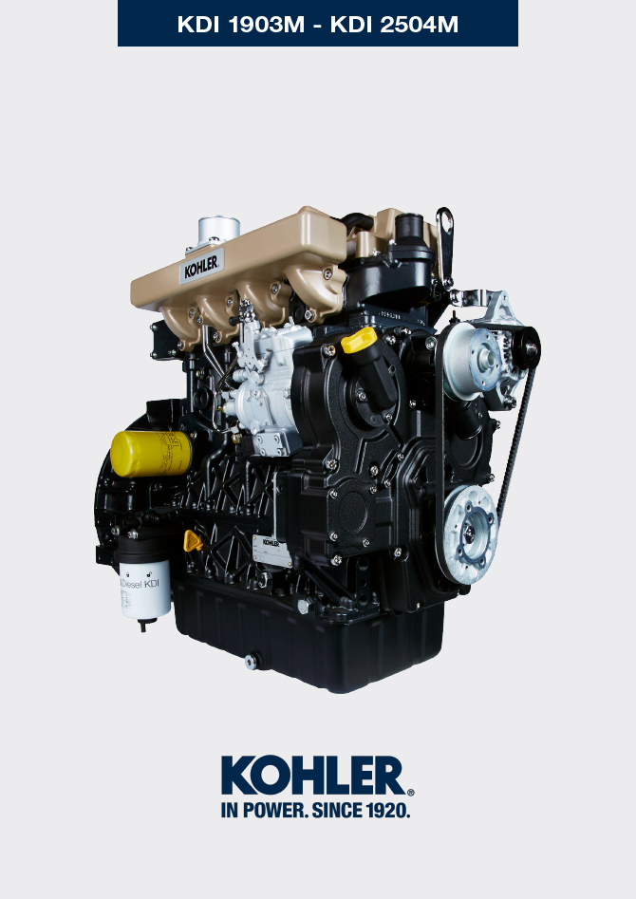
Sommario
1. TITOLO 1 2
1.1. Asdfsdfsdf 2
1.2. Asdfsdfsdfggg 2

总体信息

维护保养手册用途
- 本手册所包含的发动机使用及维护操作说明必须严格执行，因此必须妥善保存以便将来需要的时候使用。
- 本手册是发动机的一部分，在销售和运输过程中本手册必须和发动机放一起。
- 客户有责任必须保证发动机上的安全标识在容易看见的地方并且当它们不容易识别的时候进行更换。
- 本手册中的信息，说明和图片反映的是当时市场销售的发动机的状态。
- 无论如何发动机改进是持续的，对于本手册信息的更改是无需通知和无责的。
- 任何时候科勒公司因为技术或商务原因有权对发动机做改动。
- 这些改变不要求科勒公司对市场上的发动机做相应改动并且不需要考虑本手册的不适宜。
- 在本手册发布后的科勒公司认为所需任何的附件将要和本手册一起并被视为本手册的一部分。
- 本手册包含的信息是科勒公司独有的财产。未经科勒公司书面允许不能全部或部分复制和印刷本手册。

专业词汇和定义
段落，表格和图片根据渐进的数字以章节划分的。
例如: 段落. 2.3 - 章节2 段落 3.
表格. 3.4 - 章节3 表格 4.
图片. 5.5 - 章节5 图片 5.

本手册中通过文字描述的对象，图片和数字总是和你正在阅读的段落相关，除非其它的图片和段落有特别指明。

注意: 所有的数据，测量和单位都在定义章节显示了。

排放相关的安装说明
当在非道路设备上没有按照应用手册上说明安装已经认证过的发动机违反了联邦法律（40 CFR 1068.105(b)），将受到罚款或空气清洁法案中描述的其它惩罚。
OEM厂家必须在柴油进口附近放置一个单独的写有以下语句的标签：“仅适用低硫份柴油”。
确保为设备安装认证过的发动机。定转速的发动机仅可以被安装在定转速的设备上恒速运行。
假如设备中的发动机的排放控制信息标签在正常维护中难以辨认，必须按照40 CFR 1068.105要求复制一个完全一样的标签放置在设备上。

服务需求
- 完整的和最新的科勒公司授权服务代理商可以在我们的网站上找到： www.kohlerengines.com & dealers.kohlerpower.it
- 如果有任何关于质保权利和责任的问题或者最近的科勒公司授权的服务代理商，请致电科勒公司 1-800-544-2444 或登入我们的网站 www.kohlerengines.com (美国和北美洲)。

发动机部件指示
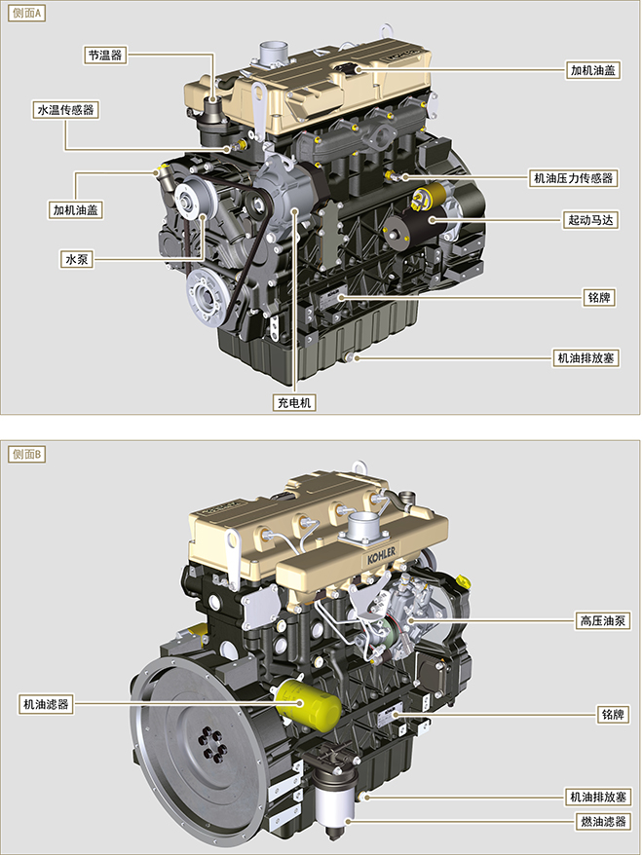

厂家和发动机认证信息
发动机铭牌在A或B侧。

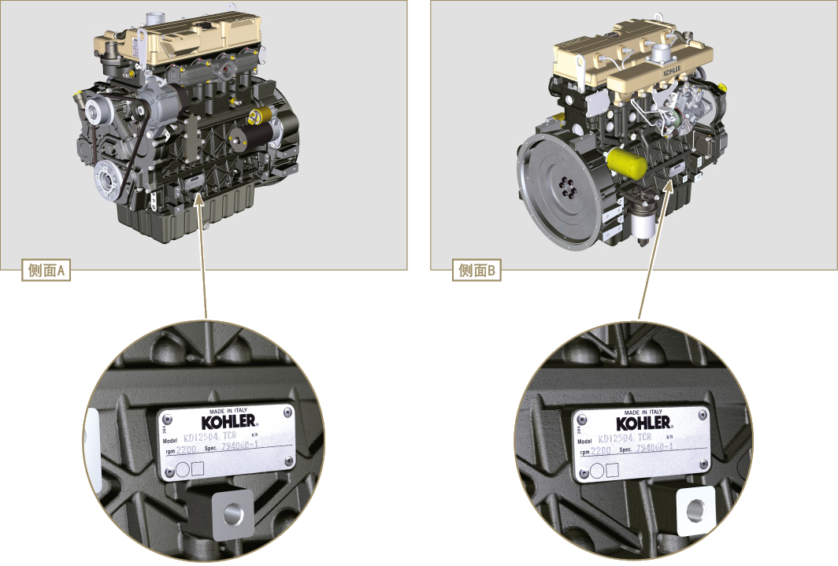

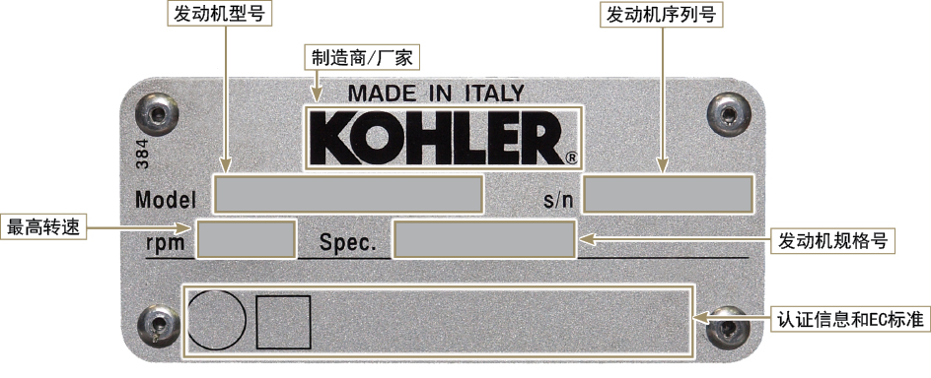

技术资料

发动机的总体描述
- 四冲程，直列式气缸-柴油-发动机；
- 液冷系统；
- 带液压挺柱，每缸四气门；
- 直喷。

发动机技术规格
表. 2.1
技术参数 |  | 测量单位 | 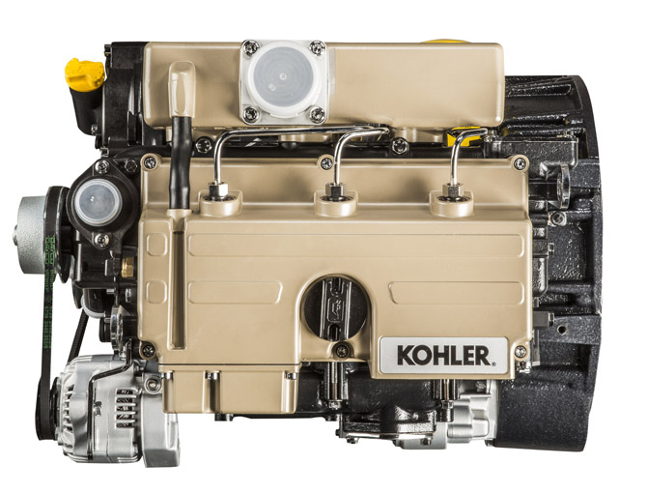 | 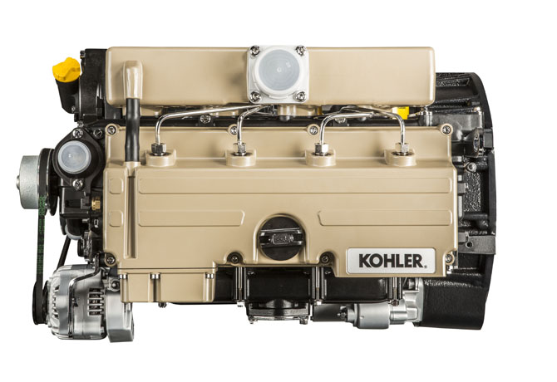
发动机型号 |  |  | KDI 1903 M | KDI 2504 M
气缸数 |  | n. | 3 | 4
缸径 |  | mm | 88 | 88
冲程 |  | mm | 102 | 102
排量 |  | cm ³ | 1861 | 2482
运行时的最大倾角 |  | α | 最大30°，30分钟
 |  | α | 最大35°，1分钟
机油容量（最大 液位）  包括机油滤清器 | 标准型号 | lt. | 8.9 | 11.5
干重 |  | Kg | 210 | 244

发动机外型尺寸(mm)
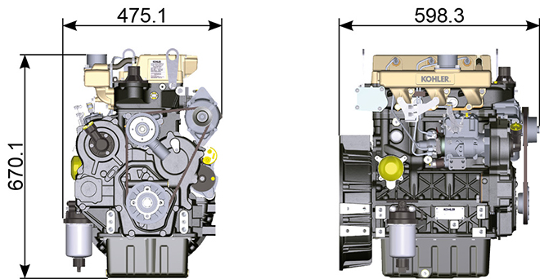

机油

重要

- 发动机运行在不正确的机油液位，会导致发动机损坏。
- 加注机油不要超过最高液位，这样会使得烧机油从而导致发动机突然超速。
- 使用推荐标号的机油会更有效保护发动机和保证发动机的使用寿命。
- 使用推荐标号以外的机油会缩短发动机的使用寿命。
- 粘度必须根据发动机所在的环境温度决定。

危险

- 皮肤长期接触发动机的废机油会导致皮肤癌。
- 如果不能避免的接触机油，请尽快用肥皂和水仔细清洗你的双手。
- 废机油的排放请参照 第 废弃物和报废处理.
2.4.1 SAE 机油等级
- 在SAE机油分级中，机油是按照粘度来分级的，不考虑机油其他的性能特性。
- 代码由两组数字组成。第一组数字是表示冬季低温粘度（W=冬天），第二组数字表示高温粘度。
2.2
推荐机油
粘度 | SAE | 10w-30 (-25°C ÷ +40°C) 10w-40 (-25°C ÷ +50°C)  5w-30 (-30°C ÷ +40°C)  0w-40 (-40°C ÷ +50°C)
规格 | API | CI-4 Plus CI-4  CH-4
 | ACEA | E7  E5

- 硫酸盐灰分低于 1% 的低 S.A.P.S. 燃油无法使用含硫量高于 50ppm 的燃料。
- 燃油的过滤对于正确操作和润滑而言至关重要；应按照本手册的要求定期更换过滤器。

柴油

重要信息

- 用其他类型的燃料可能会损坏发动机。请勿使用脏污柴油燃料或柴油燃料与水的混合物，因为这样会导致严重的发动机故障。
- 使用推荐以外的其他燃料所导致的任何故障均无法获得保修。

警告

- 清洁燃料可防止燃料喷射器堵塞。补给燃料时应及时清理任何溢出物。
- 切勿在镀锌容器（即，带有锌涂层的容器）中存储柴油燃料。柴油燃料和镀锌涂层彼此会发生化学反应，产生迅速堵塞过滤器或导致燃油泵和/或喷射器故障的剥落物。
2.3
燃油适应性
EN 590（生物柴油含量最高 7% (V/V)）
ASTM D 975 Grade 1-D S15
ASTM D 975 Grade 2-D S15
NATO F-54，符合 EN 590 的柴油燃料等价物
EN 590 或 ASTM D 975 Grade 1, 2 -D S15 Arctic 柴油
JIS K 2204 No. 1, No. 2
注意 ： 保修时，客户必须出具燃料供应商提供的证明，证明使用了允许的燃料。
KDI 机械喷射 Tier 3 - Stage IIIA 认证发动机（带以及带/不带废气循环 (EGR)）
- 此类发动机专为符合 EN 590 和 ASTM D975 的燃料而设计，十六烷值至少为 45。由于此类发动机没有配备尾气后处理系统，它们可以使用含硫量高达 500 mg/kg (ppm) 的柴油燃料运行。只有含硫量达到 15 mg/kg (ppm) 才能保证符合排放要求。
使用符合 EN 590 和 ASTM D975 且含硫量低于 15mg/kg 的燃料运行的发动机，换油间隔为 500 小时。含硫量高于 500 mg/kg 的燃料需要较短的润滑油更换间隔。该值被设置为 250 小时。然而，当将总碱值 (TBN) 下降到 6.0 mgkoh/g 测试方法 ASTM D4739 时，必须更换发动机油。对于含硫量较高的燃料，这可能发生在第 125 小时。请勿使用低硫酸盐灰分 (SAPS) 的燃油。

KDI 机械喷射未认证发动机（无 EGR 发动机）
- 此类发动机专为符合 EN 590 和 ASTM D975 的燃料而设计，十六烷值至少为 45。由于此类发动机没有配备尾气后处理系统，它们可以使用含硫量高达 2000 mg/kg (ppm) 的柴油燃料运行。
使用符合 EN 590 和 ASTM D975 且含硫量低于 15mg/kg 的燃料运行的发动机，换油间隔为 500 小时。含硫量高于 500 mg/kg 的燃料需要较短的润滑油更换间隔。该值被设置为 250 小时。然而，当将总碱值 (TBN) 下降到 6.0 mgkoh/g 测试方法 ASTM D4739 时，必须更换发动机油。
2.5.1 低温燃料
- 在低于 0 摄氏度的环境温度下操作发动机时，请使用通常可以从燃料经销商处获得并且与标签的规格一致的适当低温燃料。2.3.
- 这些燃料在低温下可以减少柴油中石蜡的形成。
- 如果在柴油中形成石蜡，将堵塞燃料过滤器，从而阻碍燃料流通。
2.5.2 生物柴油燃料
- 如果符合标签中所列的规格，那么含有 10% 甲酯或 B10 的燃料就适用于该发动机。2.3.
- 请勿将植物油用作该发动机的生物燃料。
2.4
生物柴油适应性
符合 EN 14214 的生物柴油（最高只允许与柴油燃料的混合物达到 10% (V / V)）
符合 ASTM D6751 - 09a (B100) 的美国生物柴油（最高只允许与柴油燃料的混合物达到 10% (V / V)）

2.5.3 合成燃料：GTL、CTL、BTL、HV
众所周知，使用传统柴油燃料运行较长时间后换成合成燃料的发动机，在喷射系统中会发生聚合物密封件收缩，从而导致燃料泄漏。这种情况的原因是无芳烃合成燃料会导致聚合物密封件的出口行为发生改变。
因此，只能在更换关键密封件后进行从柴油燃料到合成燃料的转换。从一开始就使用合成材料的发动机不会出现收缩问题。

2.5.4 非公路燃料
如果除燃料密度、十六烷值和含硫量外，均符合 EN 590 全部限值，那么可以使用其他非公路燃料。
以下限值适用于这些参数：
2.5
燃料参数 | 单位 | 限值
十六烷值 |  | 最低49
15°C 下的燃料密度 | Kg/m3 | 820 - 860
含硫量 | mg/kg 或 ppm | 最高 500

2.5.5 喷气燃料
仅限 KDI 机械喷射未认证发动机（无 EGR 发动机）。
可使用以下喷气燃料，但只需额外采用带有润滑剂量仪的燃料过滤器：
2.6
燃料
F-34/F-35（北约指定煤油） | JP-8（美国军队指定煤油）
F-44（北约指定煤油） | JP-5（美国军队指定煤油）
F-63（北约指定煤油，相当于带添加剂的 F-34/F-35） | Jet A（民航用煤油）
F-65（北约指定煤油，F-54 与 F-34/F-35 的 1:1 混合物） | Jet A1（民航用煤油）

2.5.6 排放相关安装说明 在非公路设备上安装认证发动机时，未能遵守应用指南中的说明，将违反联邦法律 (40 CFR 1068.105(b))，需接受清洁空气法中所述的罚款或其他处罚。

原始设备制造商 (OEM) 必须在燃料入口附近张贴带有下列说明的独立标签：“仅限超低硫燃料”。

确保您正在安装经过适当认证适合您应用的发动机。恒速发动机只能安装在恒速设备上，以保持恒定的运行速度。

如果您安装发动机的方式致使在发动机正常维护期间难以读取发动机的排放控制信息标签，那么您必须在设备上放置一个重复标签，如 40 CFR 1068.105 所述。

冷却剂建议
必须使用 50% 的软化水和 50% 低硅酸盐乙二醇基冷却液的混合物。 使用无硅酸盐、磷酸盐、硼酸盐、亚硝酸盐和胺类的长寿命或延长寿命的重型 OAT 冷却剂。

KDI 发动机系列的所有型号均可使用下列乙二醇基发动机冷却剂:

- OAT（有机酸技术）低硅酸盐: ASTM D-3306 D-6210
- HOAT（混合有机酸技术）低硅酸盐: ASTM D-3306 D-6210

以上浓缩配方的冷却剂必须与蒸馏水、去离子水或软化水混合。条件允许时，可直接使用预混合配方（40-60% 或 50%-50%）。

Importante
- 请勿混合乙二醇和丙二醇基冷却剂。请勿混合 OAT 和 HOAT 基冷却剂。如果被含有亚硝酸盐的冷却剂污染，OAT 的使用寿命会大大降低。
- 切勿使用汽车型冷却剂。此类冷却剂不含可保护重型柴油发动机的正确添加剂。
如果使用相同类型的冷却剂加满冷却系统，OAT 冷却剂可免维护运行长达 6 年或 6000 小时。请勿将不同种类的冷却剂混合。每年用冷却剂试纸测试冷却剂的状况。
HOAT 并不是完全免维护的，建议在第一次维护期间添加 SCA（补充冷却剂添加剂）

蓄电池规格
科勒公司不提供蓄电池

2.7
推荐使用蓄电池
环境温度 | 蓄电池型号
> - 15°C | 12V 100 Ah - 800 CCA/SAE
-15°C ÷ -25°C | 12V 110 Ah - 950 CCA/SAE
< - 25°C | 12V 120 Ah - 1000 CCA/SAE

安全信息

安全信息
- 发动机的用途是符合其所安装的设备性能要求的。
- 科勒公司规定没有按照发动机要求所使用的设备将不被视为符合其使用目的。
- 没有科勒公司授权的人为改动本手册中描述的发动机，科勒公司拒绝承担一切责任。
- 正确使用发动机，严格遵守下面列出的规定和严格执行所有的预防措施将能避免事故和受伤。
- 使用和维护发动机的人员必须穿戴安全装备和事故预防保护装备。
- 对不遵守本手册规定而造成的事故，科勒公司拒绝承担一切直接和间接的责任。
- 科勒公司对不可预见的误用而导致的潜在风险拒绝承担一切责任。

总体要求
3.2.1 OEM注意事项
- 当安装KDI发动机时，请始终牢记功能系统的任何改变都会引起发动机的严重故障。
- 在发动机实际应用之前，任何的修改必须通过科勒公司实验室的验证。
- 如果修改没有被批准，科勒公司将不会对该发动机的故障或损坏负责。
- 发动机只能由受过科勒公司特殊培训的人员安装到机器设备上，并且必须按照本手册中规定操作。
- 为设备制造商所建立的规格的发动机，设备制造商有责任确保所有的必要功能符合基本的和法律规定的健康和安全要求。科勒公司规定没有按照要求所使用的设备将不被视为符合其使用目的，上述操作所引起的事故科勒公司拒绝承担一切责任。

3.2.2 最终用户注意事项
- 下面关于发动机的操作和常规保养工作的说明是专门针对设备用户的，是为了减少和消除故障风险。
- 用户必须认真阅读这些说明，如果不这样做，可能会导致严重的危及他或在设备附近他人的人身安全和健康。
- 起动的时候，除非特别指明外，必须尽可能的使发动机在水平位置。
- 确保发动机运行平稳，防止倾覆的危险。
- 发动机不能在含有易燃材料，易爆空气环境中使用。在这些地方尘灰容易引起火灾，除非有具体，充分和明确表示已经采取预防措施，并获得认证的设备。
- 为了防止火灾隐患，请让机器设备远离建筑物和其它设备一米以上。
- 避免儿童和动物受到伤害，请让他们和运行的机器设备保持合适的距离。
- 柴油和机油是易燃的，只能在机器设备停稳时添加。发动机起动前擦干溅出的柴油。
- 为了避免附加的污染/身体损害，在运行发动机之前请仔细清洗并清洁发动机所有的外部的零件。只能使用水和/或相似的产品清洁发动机。如果使用高压水或蒸汽清洗，请保持高压喷嘴到物体表面最少200mm的距离，这是非常重要的。避免喷嘴直接对着电气部件、连接线和密封圈（油封等）。请仔细按照设备制造商提供的说明清洗并清洁发动机外表面。
- 确保发动机放置的隔音板，地面，地板没有任何浸过的油迹。
- 柴油蒸汽是有毒的，只能在室外或良好通风的地方添加柴油。
- 发动机只能由受过科勒公司特殊培训的人员安装到机器设备上，并且必须按照本手册中规定操作。
- 为设备制造商所建立的规格的发动机，设备制造商有责任确保所有的必要功能符合基本的和法律规定的健康和安全要求。科勒公司规定没有按照要求所使用的设备将不被视为符合其使用目的，上述操作所引起的事故科勒公司拒绝承担一切责任。
- 添加柴油时请不要吸烟和使用明火。
- 发动机在运行时表面非常热，应该小心避免接触排烟系统。
- 在发动机上进行任何的维护前应先停止发动机和让它冷却。
- 在打开散热器或膨胀水箱的盖子的时候请穿着防护服和防护镜并最大限度小心。
- 冷却液是有压力的，不要在发动机冷却之前进行检查发动机。使用抽空泵完成这个过程.
- 如果装有电子风扇，当发动机时热的时候请不要靠近发动机。当发动机停止时，发动机时热的时候电子风扇也要保持运转。
- 当发动机热的时候倒出机油。需要特别注意以防止烫伤。因为涉及到危害健康，不要让油接触皮肤。
- 当发动机运转时，避免触摸发动机的运动部件和/或拆掉旋转部件的防护罩，拆下和隔离电池负极（-）来避免电路突然短路和使啮合的起动马达停止。
- 只有当发动机停稳时才能检查皮带的张紧力。
- 每次添加柴油后都拧紧油箱塞子，别加太满的柴油，留出合适的空间给柴油膨胀。
- 按照发动机的说明和/或机器设备的使用手册中指明的起动发动机。不要使用不是原装在设备上的辅助系统起动发动机（例如：辅助起动）。
- 起动前拿走任何服务发动机和/或设备的工具。确保所有的防护板都装复了。
- 不要在柴油中混入机油和煤油。发动机不遵守这个禁令会引起触媒失效并且不能满足科勒公司公布的排放要求。
- 更换机油滤器的时候注意机油滤器的温度。
- 只有当发动机停止和达到环境温度时才能检查冷却液的液位和更换冷却液。冷却液是有污染的，必须使用合适的方法来处理它。
- 不要使用高压空气和水来喷射冲洗线束，接头和喷油器。

重要

- 只能使用科勒公司安装的吊环螺栓A来移动发动机(如图 3.1)。
- 每根吊索和吊环螺栓之间向里的夹角不能超过15°。
- 正确的起吊螺丝的上紧力是25Nm。
- 不要在吊环螺栓和发动机缸头之间垫入垫片和隔板。
- 如果吊环发生永久变形（向里），为了满足上面的要求，所有之后的吊装作业必须防止它们向相反的方向弯曲。

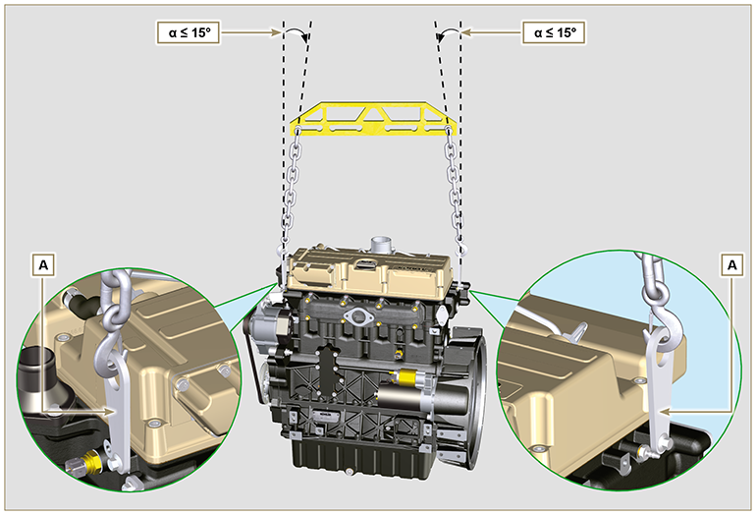
图 . 3.1

安全标识描述
- 为了确保安全操作，请阅读以下说明并了解其含义。
- 另请参阅设备制造商的说明书以了解其他安全方面的重要信息。
- 本手册中的安全预防措施解释如下。
- 请仔细阅读。

粘贴性安全牌
以下列表中的粘贴性安全牌可在发动机上找到，表示操作者的潜在危险点段。
对发动机进行一切操作之前，请阅读操作和检修手册。
发热部件。
烫伤危险。
旋转部件的存在。
干扰或切断的危险。
爆炸性燃料的存在。
火灾或爆炸的危险。
蒸汽和受压冷却剂的存在。
烫伤危险。
警告 下面是可在手册中找到的安全警告，提醒您在执行可能对操作者
或物体造成潜在危险的特定程序时需要注意的地方。
危险
这表示一些特别危险的情况，一旦被疏忽，可能会严重威胁人员的健康和安全。
重要
这表示一些特别重要、不应被忽视的技术信息。
警告
这表示如未按要求执行，可能会导致轻微的损坏或伤害。
安全防护设备
下面列表中的安全防护设备必须在进行任何类型的操作之前穿戴好，避免对操作者构成潜在危险。
在进行任何类型的操作之前，请戴好适当的防护手套。
在进行任何类型的操作之前，请戴好护目镜。
在进行任何类型的操作之前，请戴好耳罩。

安全信息和安全标识
突然起动  突然起动会引起严重伤害或死亡。  需要在发动机或设备上作业时，请断开电池负极线（-）。  高温部件  高温的部件会引起严重的灼伤。  发动机在运行时部件会变得非常热。不要触摸发动机当它运行时或刚停下来的时候。当隔热罩或隔热护板拿掉的时候绝不要运行发动机。  旋转部件  旋转的部件会引起严重的受伤。  请远离运行时的发动机。避免伤害请保持手臂，足，头发和衣服远离所有的运动部件。  当盖子，罩子或护板拿掉时绝不能运行发动机。  排烟会导致死亡  一氧化碳会引起严重的呕吐，昏迷或死亡。  避免吸入排烟，决不要在封闭或狭窄的空间运行发动机。  一氧化碳是有毒的，无味，无色的气体，吸入会引起死亡。  电击  电击会引起伤害  当发动机运行时不要触摸导线。 | 小孔中有高压液体喷出  高压液体喷到皮肤上会造成小孔，并能引起严重伤害或死亡。  没有接受过培训或没有穿戴安全设施不要维护燃油系统。  液体的喷射伤害极易引起中毒和危害。  如果发生任何受伤，请立即就诊。  燃油爆炸  燃油爆炸会引起火灾和严重烧伤。  燃油是易燃物，并且它的蒸汽易燃。  只能用经过批准的容器储存燃油，并且储存在通风良好，无人居住的建筑物里。  在发动机运转和热的时候不要添加燃油，洒出的燃油接触到热的部件或火花容易引起火灾。  不要在洒出燃油地方起动发动机。  不要使用燃油作为清洁剂。  易爆气体  易爆气体会引起火灾和严重的烧伤。  在通风良好的处所给电池充电。  让电池远离火花，明火，和其它的火源。  电池充电的时候会产生易爆的氢气。  电池放置在小孩拿不到的区域。  给电池做维护的时候拿掉所有的首饰。在断开负极线之前确保 所有的开关在“关”的位置。  如果在“开”位置，在断开负极的时候会冒火花会引起爆炸。  美国加利福尼亚州  警告- 声明 65  美国加利福尼亚州告知发动机排烟所含的化学物质会引起癌症，生育缺陷，或其它生育危害，

安全和环境影响
各国政府有责任贯彻执行规章证明，评估和监视自身活动（产品，服务等）对环境的影响。
对环境影响的程度的规定必须考虑以下因素：
- 废液
- 废弃物管理
- 固体污染物
- 气体排放物
- 使用法律规定的材料和自然资源
- 影响与环境相关的规章和指令任何原因在发动机期望使用寿命
里，为了对环境影响最小，科勒公司提供一些需要操作处理发动机的的所有人遵守的指示。
- 所有的包装材料的处理必须遵从当事国的法律来处理。
- 为了环境和噪音的最小限度的污染，请保持柴油和发动机的控制系统和排烟管路有效的工作。
- 当不再使用发动机的时候，请按照所有部件的化学特性分开储存它们。

安全标识在发动机上的位置
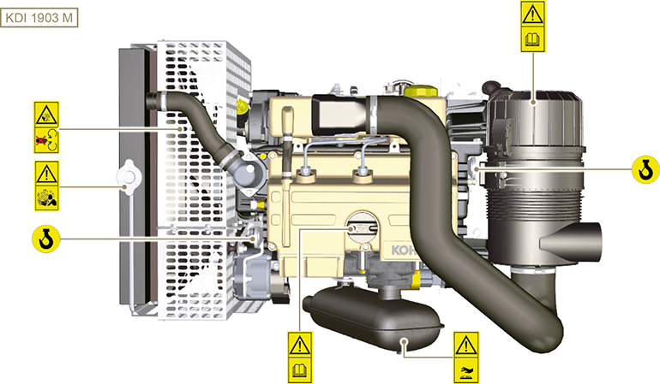

使用信息

起动前的检查
- 仔细阅读以下章节并按照以下指定说明的描述来操作。

重要

- 没有按照以下章节描述来操作会对机器设备和所安装的设备造成毁坏的风险，也会对生命和/或财产造成损坏。
- 在恶劣工况下工作的机器设备需要增加维护频率（发动机起停频繁，重载，环境温度很热，等）。

磨合期
注意: 发动机前50小时运行，不要超过75%额定最大功率。

起动和停止
4.3.1 起动
- 检查机油液位，柴油液位，冷却液液位如果需要请添加。 (第 4.5章 和 第 4.6章)
- 把点火钥匙插入控制面板上（如果安装）。
- 转动钥匙到“开”位置。
- 转动钥匙过“开”的位置，当发动机起动后放开（钥匙会自动转回到“开”位置）
重要

- 第一次添加柴油后或油箱是空的添加柴油后 ，需要给柴油灌装(第 6.4章第4节到第6节) 。
- 不要一次触发起动马达超过15秒。如果发动机没有起动，再次起动需要等1分钟。
- 如果发动机两次没有起动成功， 请参看 表 . 7.1 表 . 7.2 , 查找原因。
控制屏L能装在发动机或设备上。表.4.1 描述了它的主要功能。  第. 4.1  位置. 描述  M 小时计  S 起动发动机的控制开关  W1 控制屏上电指示灯  W2 电池充电失败告警灯  W3 机油压力低告警灯  W4 高冷却液温度告警灯  W5 通用告警指示灯 | 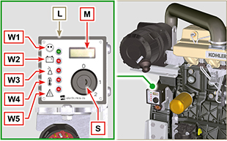
4.3.2 起动成功后

警告

- 确保当发动机运行时，所有的告警灯都是熄灭的。
- 按照以下表格运行发动机最低速度几分钟（除了固定转速发动机）。
环境温度 | 时间
≤ -20°C | 2 分钟
从 -20° C 到 -10°C | 1 分钟
从 -10° C 到 -5° C | 30 秒
从 -5° C 到 5° C | 20 秒
≥ 5°C | 15 秒

4.3.3 停机

- 发动机在最高转速时不要停机(除了固定转速发动机)。
- 在停机之前，请让发动机在低怠速运行一分钟。
- 把钥匙转到“关”位置。

添加柴油

重要

- 在执行操作前，请阅读第 第3.2.2 第 .

危险

- 当发动机停止时添加柴油。
- 仅可使用12页 表. 2.3 列出的被认可的柴油种类。
- 在柴油含硫份高的国家，建议使用高碱性的机油来润滑发动机或（二选一）更频繁更换科勒公司推荐使用的机油。
- 为避免爆炸或火灾，在添加柴油的时候不要抽烟或使用明火。
- 柴油蒸汽是高毒性的，请在室外或通风良好的地方添加柴油。
- 请保持脸远离油箱盖，避免呼吸的时候吸入热柴油蒸汽。
- 柴油是高污染物不要乱丢弃或正确的方式倾倒。
- 当添加柴油时，建议使用漏斗这样能避免柴油洒出。柴油也需要过滤来阻止灰尘和杂质进入到油箱里。
不要加满油箱，留出柴油膨胀的空间。

注意 : 第一次添加柴油后或油箱是空的添加柴油后 ，需要给柴油灌装(第 6.4章第4节到第6节) 。

机油添加
重要

- 安全预防措施请看 第2.4章 .
- 在执行操作前，请阅读第 第3.2.2 第 .
- 当机油液位低于最低位时不要使用发动机。
- 松开加油盖A或加机油盖C（如果加机油盖A没有装）。 | 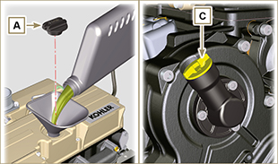  图. 4.1
- 检查发动机机油油位前需要把发动机放平。  - 下机油尺B并检查机油油位达到但不要超过最大位。  - 机油液位没到最大位，加到最大位，装入机油尺。  - 上紧机油盖A或C。 | 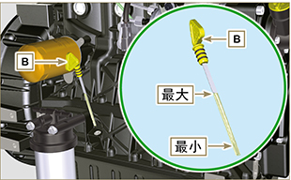  图. 4.2
注意: 点击按钮播放步骤 | https://www.youtube.com/embed/Tt4mNQVDzWk?rel=0

添加冷却液

重要
- 在执行操作前，请阅读 第3.2.2章。

警告

- 必须使用混合除钙水的防冻保护液（防冻液）。
- 防冻液的结冰点取决于浓度。
- 防冻液的冰点低，沸点也相应升高。
- 保证较好的保护推荐50%浓度混合，防止生锈，弱电流和积垢。
注意：在发动机上进行任何操作之前需要停机并冷却。  警告  - 冷却液的热蒸汽存在小心烫伤。  - 松开水箱盖A加入50%的防冻液和50%水的混合物。  - 上液面要盖过散热器里管子大约5mm。不要过多加入冷却液，留出空间给冷却液膨胀。  - 对于带膨胀水箱的机器设备，加入冷却直到最大液位处。  - 上紧水箱盖A。  - 按 第5.8章 . 指明的给冷却系统排气。  - 待发动机运行几小时后，让发动机冷却后再次检查冷却液液位。 | 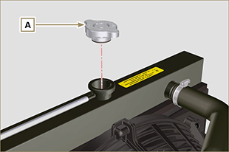  图. 4.3  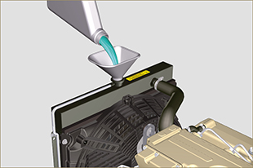  图. 4.4
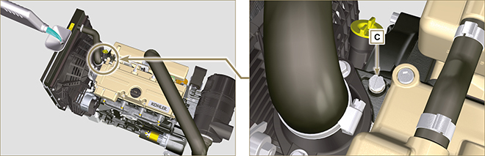
图. 4.5
注意: 点击按钮播放步骤 | https://www.youtube.com/embed/0uYYsLPsseg?rel=0

维护信息

维护保养信息
- 用户需要执行这章节的表5.1和表5.2描述的操作。
- 用户必须要按照本手册上指明的步骤定期检查和维护保养发 动机。
- 没有按照本手册所规定的操作和维护周期会造成发动机技术损坏的风险。任何没有按照本手册规定的操作和维护会造成保修无效。
- 为了避免人身和财产的损失，在操作发动机之前请认真阅读下面的说明。

警告

- 检查必须在发动机停机和冷却后进行。
- 把机器设备放在水平面上确保机油液位的测量是准确的。
- 避免起动的时候机油溅出确保以下状态：
- 机油尺正确的插入发动机；
- 也需要检查：

机油放油塞和加机油盖拧紧。

重要

- 在执行操作前，请阅读第 第3.2.2 第 .

危险

- 安全预防措施看 第3 .章。

维护周期
标签5.1、标签5.2、标签5.3 和标签5.4 中的定期维护间隔适用于正常运行条件下，使用符合建议规格的燃料和燃油的发动机。
5.1
清洁与检查
运行描述 | 周期（小时） |  |  |  | 段落
 | 100 | 250 | 500 | 5000
发动机油位 ⁽⁸⁾ |  |  |  |  | 5.3
冷却剂液位 ⁽⁸⁾ ⁽⁹⁾ |  |  |  |  | 5.8
燃料过滤器中有水 |  |  |  |  | 5.10
干筒式空气过滤器 ⁽²⁾ |  |  |  |  | 5.5
散热器换热表面 ⁽²⁾ ⁽⁸⁾ |  |  |  |  | 5.6
交流发电机皮带张力 ⁽⁸⁾ |  |  |  |  | 5.9
橡皮软管（进气/冷却剂） |  |  |  |  | 5.7
燃油软管 |  |  |  |  | --
起动电动机 ⁽⁶⁾ |  |  |  |  | --
交流发电机 ⁽⁶⁾ |  |  |  |  | --
5.2
更换
运行描述 |  | 周期（小时） |  | 段落
 |  | 500 | 5000
交流发电机皮带 ⁽³⁾ ⁽⁶⁾ |  |  |  | --
干筒式空气过滤器 ⁽²⁾ |  |  |  | 6.5
进气软管歧管（空气过滤器 - 进气歧管） ⁽⁶⁾ ⁽⁷⁾ |  |  |  | --
冷却剂软管 ⁽⁶⁾ ⁽⁷⁾ |  |  |  | --
燃料管线软管 ⁽⁶⁾ ⁽⁷⁾ |  |  |  | --
冷却剂 | OAT ⁽⁶⁾ |  |  | --
 | HOAT ⁽⁶⁾ ⁽¹⁰⁾ |  |  | --

5.3
发动机油与燃油过滤器滤芯更换
发动机型号 | 周期（小时） |  | 段落
 | 250 | 500
KDI 机械喷射 Tier 3, Tier 4 Final  Stage IIIA, Stage IIIB, Stage V ⁽¹⁾ |  |  | 6.1  6.2
KDI 机械喷射未认证发动机 ⁽¹⁾ ⁽¹¹⁾

5.4
燃料过滤器与预滤器滤芯更换
发动机型号 | 周期（小时） |  | 段落
 | 250 | 500
KDI 机械喷射 Tier 3, Tier 4 Final  Stage IIIA, Stage IIIB, Stage V ⁽¹⁾ |  |  | 6.4
KDI 机械喷射未认证发动机 ⁽¹⁾
(1) - 使用率较低的情况下：12 个月。

(2) - 检查过滤器元件之前必须要留空的时间段取决于发动机运行的环境。在严重脏污的条件下，必须经常清洁和更换空气过滤器。

(3) - 使用率较低的情况下：36 个月。

(6) - 更换工作必须由经授权的 KOHLER 车间进行。
(7) - 更换间隔仅用作指示，其完全取决于常规目视检查期间的环境条件和软管状态。
(8) - 第一次检查必须在 10 小时后完成。
(9) - 每年用冷却剂试纸测试冷却剂的状况。
(10) - 建议在第一次维护期间添加 SCA（补充冷却剂添加剂）。
(11) - 请阅读第 第2.5章。 "KDI 机械喷射未认证发动机（无 EGR 发动机)"

机油油位检查

重要  - 在执行操作前，请阅读第 第3.2.2 第 .  - 当机油液位低于最低位时不要使用发动机。  - 打开加机油盖A。 取下机油尺B并检查机油油位达到最大位。  - 机油液位没到最大位，加到最大位。  - 正确装入机油尺B。  - 上紧机油盖A和/或C。 | 图. 5.1  图. 5.2

气缸盖处机油尺
重要

- 在执行操作前，请阅读第 第3.2.2 第 .

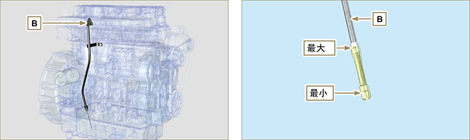
Fig 5.3 - Fig 5.4

检查空滤器
重要  - 在执行操作前，请阅读第 第3.2.2 第 .  注意: 科勒公司不一定提供该部件。  - 松开空滤盖A上的两个锁扣D。  - 取下滤芯B。  - 用布清洁空滤壳A和C。  - 不要使用压缩空气吹空滤，在平面上反复敲击滤芯前部E。  - 装复:- 滤芯B。- 检查空滤盖A上的锁扣D扣好。 | 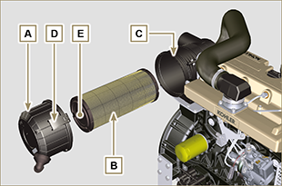  图. 5.5

检查散热器换热面

危险  - 安全预防措施看 第3 .章。  注意: 科勒公司不一定提供该部件。  重要  - 在执行操作前，请阅读第 第3.2.2 第 .  - 使用压缩空气时穿戴防护眼镜。  - 散热器的换热面的两面都要清洁。  - 检查散热器热交换面A。  - 如果散热面堵塞可以使用浸过去污剂的刷子清洗。 | 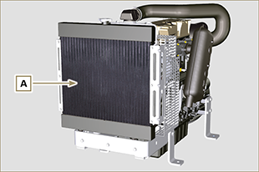  图. 5.6

检查橡胶管

危险  - 安全预防措施看 第3 .章。  检查是从直的导向管或弯管或软管卡箍附近开始。  如果软管有清晰的裂纹，撕裂，断开，泄漏和没有弹性就必须更换了。  重要  - 在执行操作前，请阅读第 第3.2.2 第  - 假如柴油管损坏请联系科勒公司授权的维修店。  - 松开四个螺丝 E。 拆下护罩F。.  - 检查:  - 燃油系统管A是完好的。  - 冷却循环的软管B1和B2。  先松开防护罩F上的四颗螺丝E取下  护罩才能接触到冷却水管B1。  - 给管路系统排气C。  - 进气系统导管D。  当检查已经完成，把安全罩F装复并上紧四颗螺丝E。 | 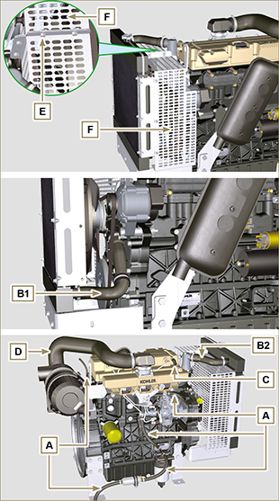  图. 5.7

检查冷却液液位

重要  - 在执行操作前，请阅读第 第3.2.2 第 .  危险  - 安全预防措施看 第3 .章。  注意:在对发动机进行任何操作前必须在发动机停机和冷却后进行。  警告  - 防止被冷却液的蒸汽烫伤。  注意: 科勒公司不一定提供该部件。  - 拿开盖散热器盖子A，起动发动机。  - 加注冷却液上液面要盖过散热器里管子大约5mm。  - 视情况添加。  - 不要过多加入冷却液，留出空间给冷却液膨胀。  - 上紧散热器盖子A。  - 如果装了膨胀水箱（C）加注冷却液到最大液位处。  注意: 冷却液添加看 第.4.6章。  警告  - 在起动发动机之前确保散热器盖子盖好，避免冷却液或高温蒸汽的溢出。 | 图. 5.8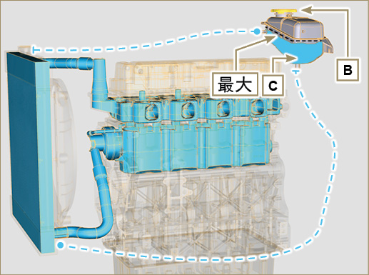  图. 5.9

检查充电机皮带松紧度
危险  - 安全预防措施看 第3 .章。  5.9.1 检查  - 检查皮带的状况A，磨损就更换。  - 在P点检查皮带的松紧度9mm皮带的数值是70到75Hz，17mm皮带数值是80到85Hz。(H)  使用图中的（或类似的）工具F(DENSO-BTG-2)，这样可以直接看到数值单位是牛顿。9mmV型皮带数值是200到230N，17mmV型皮带数值是350到450N。(H)  假如没有工具可用，正确检查是在皮带的G箭头方向上施加10kg的力作用在P点，皮带A变型要低于10mm。  如果超过需要调整。  5.9.2 调整  - 松开皮带固定螺栓B和C。  - 朝外拉充电机（按箭头D的方向），来张紧皮带。  - 上紧皮带固定螺栓B和C。  - 使用扭力扳手E按顺序上紧螺栓B （上紧力矩25Nm） 和C  （拧紧扭矩 69 Nm [螺纹 M10] - 40 Nm [螺纹 M8] ）。  - 在P点检查皮带的松紧度9mm皮带的数值是70到75Hz，17mm皮带数值是80到85Hz。（图.5.10）(H)  使用图中的（或类似的）工具F(DENSO-BTG-2)，这样可以直接看到数值单位是牛顿。9mmV型皮带数值是200到230N，17mmV型皮带数值是350到450N。(H)  假如没有工具可用，正确检查是在皮带的G箭头方向上施加10kg的力作用在P点，皮带A变型要低于10mm。  让发动机运行几分钟，并冷却到环境温度，如果皮带张紧力超过以上所述的数值，请重复操作第2,3,4和5步骤。  注意:联系科勒公司授权的维修站更换皮带。 | 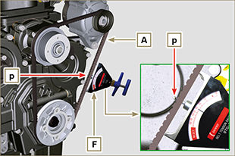  图. 5.10  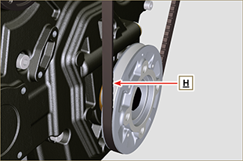  图. 5.11  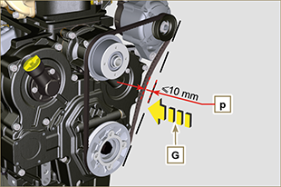  图. 5.12  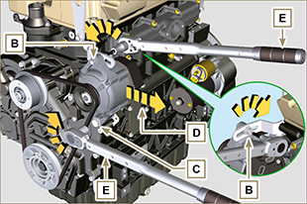  图. 5.13

水分控制的柴油滤清器
重要  - 在执行操作前，请阅读第 第3.2.2 第 .  危险  - 安全预防措施看 第3 .章。  - 松开放水旋塞A不要取下。  - 如果有水，就排出水。  - 当柴油从放水旋塞A溢出的时候就上紧放水旋塞A。 | 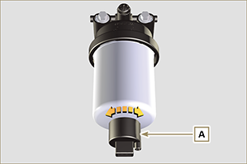  图. 5.14

发动机的保存
重要
- 如果发动机超过6个月没有使用，要按照发动机保存（6个月内）所描述的保存( 第5.12章 )。
- 如果发动机超过6个月没有使用，需要更进一步措施来延长保护期限（多于6个月）( 第5.13章 )。
- 如果发动机长期没有使用，保护措施需要在距最后一次24个月再做一次。

发动机保存（6个月内）
发动机保存前的检查:
- 储存环境不能太潮湿或不能暴露在恶劣天气下，使用合适的保护壳盖住发动机来防潮和空气腐蚀。
- 存放的地方要远离电气设备。
- 避免储存的发动机直接和地面接触。

发动机保存 (超过6个月)
上接 第5.12章 描述操作。

- 发动机机油更换（ 第.6.1章 ）。
- 发动机机油更换（ 第.6.1章 ）。
- 发动机机油更换（ 第.6.1章 ）。
- 发动机机油更换（ 第.6.1章 ）。
- 起动发动机让它在低怠速运行2分钟。
- 让发动机在3/4最大转速运行5到10分钟。
- 停机。
- 全部倒空油箱的柴油。
- 在进气和排气总管里喷洒一些SAE 10W-40的机油。
- 密封好排气和进气管来阻止外部杂质进入发动机。
- 发动机机油更换（ 第.6.1章 ）。
- 没有喷漆的部件需要保护措施。
假如发动机按照建议的做好保护了，将不会有被腐蚀的风险。

储存后的发动机的起动
- 拿掉保护罩等防护物。
- 使用除油的布擦去外部部件的保护涂层。
- 在进气管里注入机油（不要多于2cm³）。
- 在油箱里加入新鲜的柴油。
- 确保机油和冷却液位在最大位置。
- 起动发动机并让发动机在低怠速运行大约2分钟。
- 让发动机在75%最高速运行5到10分钟。
- 当机油是热的时候停止发动机排出机油（ 第6.1章 ）放在合适的容器里。

警告

- 润滑油和滤器长时间后会失去其性能，按照 表5.3/表5.4 所描述的标准来判断是否需要更换机油和滤器。

- 用原厂件更换滤清器（空气滤清器，机油滤清器，柴油滤清器）。
- 加入新机油（ 第.4.5章 ）到最大位置。
- 完全排出冷却液，加入新的冷却液到最大位置( 第4.6章 )。

更换信息

机油的更换
危险  - 从电池上断开负极线（-）来避免发动机突然起动。  重要  - 在执行操作前，请阅读第 第3.2.2 第 .  - 放置发动机在水平面保证测量机油油位的准确。  注意: 在发动机热的时候进行换机油，这样机油流动更好，能比较完全的排出机油和里面的杂质  - 打开加机油盖 A (图. 6.1)。  - 拿掉机油尺B。  - 拆下放油塞D和垫片E（放油塞在发动机油底壳两侧都有）。  - 放出机油到合适的容器。（废机油的处理请参看 第 6.6章 废弃物和废料处理）  - 更换垫片E。  - 上紧放油塞D（上紧力矩为50Nm）  - 在执行操作前，请阅读第 6.2 章.  - 加入推荐的牌号和数量的机油( 表1.1 和 表1.2 )。  - 如果加机油盖A没有，使用加机油盖C处加机油。  重要  - 不要超过机油尺的最大位。  - 使用机油尺B来量机油油位，加入机油到最大标志处。  - 加完后把机油尺B装回去。  - 旋紧加机油盖A或C。 | 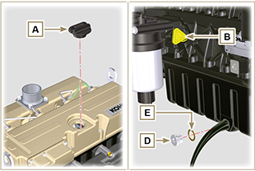  图. 6.1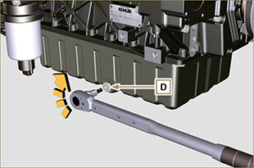  图 . 6.2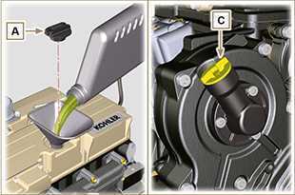  图 . 6.3  图 . 6.4
注意: 点击按钮来播放步骤。 | https://www.youtube.com/embed/EpASqRzBxe0?rel=0

机油滤芯更换

重要  - 在执行操作前，请阅读第 第3.2.2 第 .  警告  - 很少用的情况12个月更换。  - 废机油滤器和燃油滤器的处理请参看 第6.6章 废弃物和废料处理  - 使用机油滤芯扳手松开机油滤芯A。 | 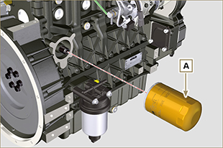  图. 6.5
- 装好新的机油滤芯A，并使用扭力扳手B上紧（上紧力矩位15Nm）。 | 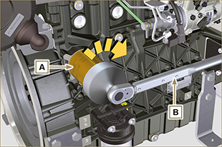  图. 6.6

远置机油滤芯的更换（可选）
重要  - 在执行操作前，请阅读第 第3.2.2 第 .  - 使用滤芯扳手松开并拆下滤芯A。  - 密封胶圈上涂上机油并用滤芯扳手上紧新的滤芯A。 | 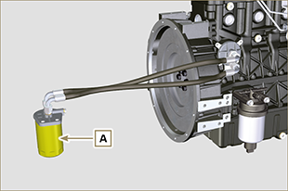  图. 6.8

柴油滤芯的更换
重要  - 在执行操作前，请阅读第 第3.2.2 第 .  警告  - 很少用的情况12个月更换。  - 废机油滤器和燃油滤器的处理请参看 第6.6章 废弃物和废料处理  - 从柴油滤器座B上松开柴油滤芯A。  - 松开柴油水分传感器D。  - 更换垫片C。  - 密封圈E上涂上机油。  - 上紧新的柴油滤芯A。  重要  - 新的柴油滤芯A不需要加入柴油。  - 把控制屏上的钥匙放在“开”位置，柴油电子泵C会泵送柴油到滤器和喷油泵D上。  - 使用合适的容器收集柴油。  - 松开在柴油滤器架B上的放气螺丝A。在管路和柴油滤器的空气可以从螺丝A处泄放出来。  - 当柴油从放气螺丝A处流出来时上紧它（上紧力矩1.5Nm）。 | 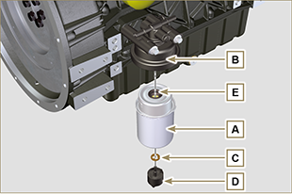  图. 6.8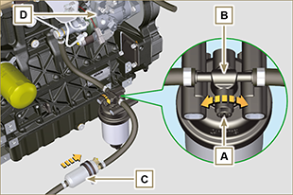  图. 6.9
注意: 点击按钮来播放步骤。 | https://www.youtube.com/embed/meko2s8_-U0?rel=0

空滤芯的更换

重要  - 在执行操作前，请阅读第 第3.2.2 第 .  注意 : 科勒公司不一定提供该部件。  - 松开空滤盖A上的两个固定锁扣F。  - 拆下空滤芯B。  - 装复:  - 新的空滤芯B。  - 空滤盖A，检查锁扣F的正确紧固。 | 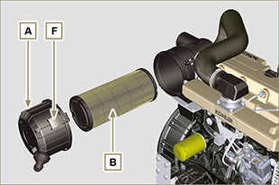  图. 6.10

废弃物和报废处理
- 如果需要报废处理，发动机需要遵从法律规定放置在合适的地方。
- 在发动机报废前，需要把橡胶或塑料部件分开。
- 完全由塑料，铝和钢制成的部件可以被回收中心回收。
- 为了环保废机油必须被回收并且合适的方式处理。法律强制规定废机油是有污染危险的种类，必须被回收中心回收。

故障信息

故障诊断
- 章节所包含的发动机运行时出现的故障信息和问题解决（表7.2）。
- 有时候需要立即停机来阻止更进一步的损坏（表7.1）。

表. 7.1
当出现下列故障时必须立即停机：
1 | 发动机转速的突然增加和减少。
2 | 突然听到不正常的杂音。
3 | 排烟颜色突然变深。
4 | 机器设备运行时机油压力指示灯亮了。

表. 7.2
故障 | 可能原因 | 解决方案 | 章节
发动机不能起动 | 蓄电池电极被腐蚀 | 清洁蓄电池电极 | --
 | 蓄电池电压太低 | 给蓄蓄电池充电或更换蓄蓄电池 | --
 | 柴油油位低 | 柴油添加 | 4.4
 | 柴油结冰 | 联系 科勒公司 授权维修点 | --
 | 柴油滤器阻塞 | 更换新的柴油滤芯 | 6.4
 | 柴油系统进空气 | 联系 科勒公司 授权维修点 | --
 | 空气滤器堵塞 | 更换新的空气滤器 | 6.5
 | 管路阻塞 | 联系 科勒公司 授权维修点 | --
 | 保险丝烧坏 | 更换新的保险丝，如果故障还不能解决，联系 科勒公司 授权维修点 | --
 | 进气或排烟系统阻塞 | 联系 科勒公司 授权维修点 | --
发动机起动后就停止 | 电池电极被腐蚀 | 检查电气元件接触情况，如果故障不能解决，联系 科勒公司 授权维修点 | --
 | 电池电极被腐蚀 | 清洁电池电极 | --
 | 柴油滤器阻塞 | 更换新的滤器并且清洁柴油箱 | --
 | 柴油管路阻塞 | 联系 科勒公司 授权维修点 | --
低速不稳定 | 柴油管路阻塞 | 联系 科勒公司 授权维修点 | --
低速 | 柴油管路阻塞 | 联系 科勒公司 授权维修点 | --
 | 柴油质量不好 | 清洁油箱并且添加高质量的柴油 | 2.5
冒蓝烟 | 机油油位高 | 更换机油，如果故障不能解决，联系 科勒公司 授权维修点 | --
 | 空气滤器阻塞 | 更换新的空气滤器 | 6.5
柴油消耗过大 | 空气滤器阻塞 | 更换新的空气滤器 | 6.5
 | 机油油位高 | 更换机油，如果故障不能解决，联系 科勒公司 授权维修点 | --
发动机性能下降 | 空气滤器阻塞 | 更换新的空气滤器 | 6.5
 | 柴油管路阻塞 | 联系 科勒公司 授权维修点 | --
 | 柴油质量不好 | 清洁油箱并且添加高质量的柴油
 | 机油油位高 | 更换机油，如果故障不能解决，联系 科勒公司 授权维修点 | --
加速不好 | 柴油滤器阻塞 | 更换新的滤器 | 6.4
发动机颤动 | 柴油管路阻塞 | 联系 科勒公司 授权维修点
发动机过热 | 冷却液不足 | 添加冷却液 | 4.6
 | 机油油位高 | 更换机油，如果故障不能解决，联系 科勒公司 授权维修点 | --
 | 水箱堵塞 | 更换机油，如果故障不能解决，联系 科勒公司 授权维修点 | --
如果表 7.2的建议不能解决故障，请联系科勒公司授权的维修点。

质保信息

柴油发动机全球保修条款
KOHLER 柴油发动机全球保修条款

1. 保修期限

Kohler Co. 向最终用户保证，如果按照 Kohler Co. 的使用说明和操作手册来运行和维护发动机，则在下文规定的适用保修期限内，每台柴油发动机在正常使用情况下都不会出现材料或工艺方面的制造缺陷。

发动机系列 | 保修期限 | 运行时间 | 保修范围
KOHLER 柴油（非 KDI) | 3 年 | 0 - 2,000 | 100% 零件和人工
KOHLER KDI | 3 年 | 0 - 2,000 | 100% 零件和人工
 |  | 2,001 - 6,000 | 仅限主要部件*
Lombardini 柴油 | 2 年 | 0 - 2,000 | 100% 零件和人工

* 主要部件缺陷是与曲轴箱铸件、气缸盖铸件、曲轴、曲轴皮带轮、凸轮轴、连杆、飞轮和油泵相关的故障。

上述保修期限，从最终用户购买成品设备（安装科勒发动机）之日开始计算。如果应用场所未安装计时器，则运行时间将按自购买之日起每星期 5 日，每日使用 4 小时计算。

根据本保修条款，Kohler Co. 的责任明确限制为在 Kohler Co. 或其指定的授权服务机构进行检查后对所发现的故障零件进行适当调整、维修或更换。

备用零件 | 保修期限 | 运行时间 | 运行时间
KOHLER 是 Lombardini 柴油零件 | 2 年 | 0 – 2.000 | 100% 零件和人工

作为规定的保修计划的一部分，从零件购买之日起至发动机零件/部件的第一此计划更换点，计划更换的零件/部件将包含在 Kohler Co. 的保修条款中。

如果维修是由 Kohler Co 或其授权服务机构执行的，则所有其他备件物品也均包含在上述保修条款中。

2. 除外条款

本保修条款不包含以下项目。

- 由下列原因造成的损坏：(i) 意外或事故；(ii) 不当使用或疏忽；(iii) 正常磨损；(iv) 因维护不当造成的过早磨损；(v) 储存不当；(vi) 燃油系统内残留的旧燃油或污染燃油，包括但不限于油罐、燃油管线或燃油喷射部件；(vii) 未经批准进行改装。
- 由下列原因造成的故障：(I) 除 Kohler Co. 及其指定的授权服务机构以外的任何一方进行的不当维修；(ii) 使用非 Kohler 替换维修零件；或者(iii) 由于在错误、疏漏或无人看管的情况下使用发动机引起警报灯激活，从而导致的未执行规定行为造成的额外损害；(iv) 超出 Kohler Co. 控制范围的行为，包括但不限于盗窃、故意破坏、火灾、闪电、地震、风暴、冰雹、火山爆发、洪水或龙卷风。
- 与维修或更换发动机故障零件相关的运输费用或差旅费用。
- 发动机配件，如油箱、离合器、变速箱、动力驱动组件和电池，除非由 Kohler Co. 提供或安装。
- 发动机安装在未经 Kohler 正式批准的应用场合中。
- 执行保修维修期间内租赁的其他设备。“使用和维护手册”中列出的所有会受到磨损和需要定期维护的物品（如气体、机油或燃油过滤器、皮带等）的保修期限与手册中列出的规定更换间隔相同。
- 燃油、润滑油、冷却液/防冻液。

默认或法定保修（包括适销性和特定用途的适用性）明确仅限于本书面保修条款的期限内。KOHLER CO.不做任何其他明示保修，也不授权任何人代表 KOHLER CO. 做出任何保修。KOHLER CO.和/或销售商不对任何形式的特殊、间接、偶发或附带损害负责。

3. 获得保修服务

维修应由 Kohler 指定的 KOHLER 授权服务经销商执行。

美国和加拿大
有关授权经销商列表，可访问 www.kohlerengines.com 或致电 1-800-544-2444（美国和加拿大）发动机部门，Kohler Co.，Kohler Wisconsin

欧洲、中东和亚洲
有关授权经销商列表，可访问 dealers.kohlerpower.it .

中美洲和南美洲
有关授权经销商列表，可访问 dealers.kohlerpower.it .

中国和亚太地区
有关授权经销商列表，可访问 dealers.kohlerpower.it .

印度
有关授权经销商列表，可访问 dealers.kohlerpower.it .
注意：对于在印度直接销售的发动机，采用特殊保修条款和条件。

4. 所有者保修责任

- 作为越野发动机的所有者，您负责执行“使用和维护手册”中列出的规定维护。Kohler Co.建议您保留所有关于越野和船用发动机维护的收据，但 Kohler Co. 无法仅因缺少收据或因您未能保证执行所有定期维护而拒绝保修。
- 作为越野和船用发动机的所有者，您应知道，如果您的越野和船用发动机或零件由于滥用、疏漏、维护不当或未经批准进行改装而出现失灵的迹象或故障，则 Kohler Co.可能会拒绝保修。
- 您的发动机仅适用于燃烧柴油。所用柴油和所有其他液体应符合“使用和维护手册”中列出的建议。使用任何其他燃油或液体可能导致发动机破损、过早磨损或不再符合加利福尼亚和美国环保署的排放要求。
- 您需要负责启动保修流程。空气资源委员会和美国环保署建议您在出现问题后立即向 Kohler Co.的经销商展示您的越野和船用发动机。经销商应尽快完成保修性维修。

5. 范围

如果发动机及其零件、部件或子组件未进行任何形式的未经授权的改装，则 Kohler Co. 将免费维修或更换材料或工艺方面出现故障的排放控制系统零件、部件和子组件，包括与发动机排气系统相关的诊断、人工和零件。
仅由 Kohler Co. 决定是否对排放控制系统故障进行维修或更换以及履行相关责任。联邦和加利福尼亚限定的排放控制系统保修包含以下排放控制系统零件/部件

喷油器 | 电子控制单元 (ECU)（如果配备）
喷油泵 | ECU 运行相关传感器
排气歧管 | 排放控制信息标签
进气歧管 | 涡轮增压器（如果配备）
废气再循环 (EGR) 管 | 燃油限制装置
曲轴箱通风阀 | 后处理系统（如果配备）和其他排放相关 部件（如果存在）

作为规定保修计划的一部分，在直至发动机零件/部件的第一次计划更换节点的一段时间内，计划更换的零件/部件将包含在保修条款中。对于由废气排放零件/部件的可保修故障直接导致其他发动机部件的附带损害，将包含在所述保修条款中。

6. 维护和修理要求

所有者对发动机的正当使用和维护负责。KOHLER CO.建议保留所有收据和定期维护记录以防出现问题。如果发动机在保修期限内转售，则维护记录应转让给其后的每位所有者。KOHLER CO.不可因为缺少维修、维护或因未能保留维护记录而拒绝保修性维修。
任何维修机构或个人均可正常维护、更换或维修排放控制装置和系统；但保修性维修必须由 KOHLER 授权服务中心进行

7. 加利福尼亚和联邦排放控制保证声明，越野和船用柴油发动机（仅限美国)

加利福尼亚空气资源局 (CARB)，美国环境保护局 (EPA) 和 Kohler Co. 非常乐意为您讲解您的[当前型号年份 - {2+当前型号年份]越野压缩点火和船用（柴油）发动机的排放控制系统保修条款。在加利福尼亚（“州”）和美国环保局规定的区域，新的重型越野和船用发动机必须设计、建造和装备以满足加州和美国环保局的抗霾标准。保修期应从将发动机或设备交付给最终购买者之日开始计算。KOHLER CO.必须在下面列出的时间期限内为您的发动机排放控制系统提供保修，前提是您的发动机不存在滥用、疏忽或维护不当的情况。

您的排放控制系统可能包括燃油喷射系统和进气系统等零件。还可能包括软管、皮带、连接器和其他排放相关组件。

在可保修条件下，Kohler Co. 将免费为您维修重型越野和船用发动机，其中包括诊断、零件和人工。

如果诊断操作由保修站点执行，且保修零件确实出现了故障，则所有者无需支付诊断人工费用。

制造商保修范围

[当前型号年份 - {2 +当前型号年份}]重型越野和船用发动机在以下列出的期限内提供保修。如果您的发动机上的任何排放相关零件出现故障，则将由 Kohler Co 对其进行修理或更换。

变速或恒速 | KW <19 | 任意速度 | 1,500 小时或两年，以先到为准。
恒速 | 19 ≤kW <37 | 3,000 转或更高 | 1,500 小时或两年，以先到为准。
恒速 | 19 ≤kW <37 | 少于 3,000 转 | 3,000 小时或五年，以先到为准。
恒速 | 19 ≤kW <37 | 任意速度 | 3,000 小时或五年，以先到为准。
变速或恒速 | kW ≥ 37 | 任意速度 | 3,000 小时或五年，以先到为准。

船用柴油发动机

发动机功率 | 保修期限
kW < 19 | 1,500 小时或两年半，以先到为准。
19 ≤ kW < 37 | 2,500 小时或三年半，以先到为准。
37 ≤ kW < 75 | 5,000 小时或五年，以先到为准。

专业词汇

专业词汇

充电机 | 把机械能转化为电能的部件。
授权维修站 | 科勒公司授权服务中心。

缸径 | 发动机燃烧室的气缸的内径。
燃烧室 | 柴油和空气组成的混合气发生化学反应的燃烧腔室。
EC | “欧洲共同体”
镀锌 | 材料经过表面保护处理。
重载条件 | 发动机使用的外部环境条件的类型（多灰-多脏污的地区，或在一个混有各种类型气体的环境里）

安装扭矩 | 安装螺纹部件的专业术语并用单位Nm测量。

KDI | “科勒直接喷射发动机”
维护-周期 | 一组维护保养步骤有各自的目的在使用期限末期来控制和更换滤芯，不更改或提高系统的功能，既不增加数值也不提高性能。
Max | “最大值”
甲酯 | 是一种石油和动物和/或植物油通过化学转变的混合物，用来制造生物柴油。
Min. | “分钟”
Min | “最小值”
型号 | 型号，发动机铭牌上指示发动机的型号。

亚硝酸 | 氮，氧和氢组成的酸（强腐蚀性）。
亚硝胺 | 包含亚硝酸和其它组成物的液体（强腐蚀性）。

机油冷却器 | 小的散热器给机油冷却用。

Par. | 章节

Rif. | 参看

s/n | 序列号（发动机铭牌上）指示发动机身份的序列/机座号。
使硫酸化 | 二氧化硫和水或氢氧化物之间的化学反应。
Spec. | 规格（发动机铭牌上）指示发动机的版本。

Tab. | 表格
节温阀 | 调节冷却液流量的阀，它能通过温度的变化来控制。
扭矩 | 作用在物体上的迫使物体围绕轴旋转。

使用过的机油 | 机油使用后或时间长后变质，这些机油不再符合零部件的正常润滑需求。

测量符号和单位
符号 | 单位 | 描述 | 举例
α | 度 | 旋转/倾斜角度 | 1°
cm ² | 平方厘米 | 面积 | 1 cm ²
Ø | 毫米 | 直径 | Ø 1 mm
Nm | 牛顿·米 | 扭矩 | 1 Nm
mm | 毫米 | 长度 | 1 mm
μm | 1/1000 毫米  (微米) |  | 1 μm
h | 小时 | 时间 | 1 h
g/kWh | 克/千瓦·时 | 消耗 | 1 g/kWh
kg/h | 千克/小时 | 最大流量 | 1 kg/h
Lt./min. | 升/分钟 | 流量 | 1 Lt./min.
Lt./h | 升/小时 |  | 1 Lt./h
ppm | 百万分之一 | 比例
N | 牛顿 | 力 | 1 N
A | 安培 | 电流强度 | 1 A
gr. | 克 | 重量 | 1 gr.
kg | 千克 |  | 1 kg
W | 瓦 | 功 | 1 W.
kW | 千瓦 |  | 1 kW
pa | 帕 | 压力 | 1 pa
KPa | 千帕 |  | 1 KPa
bar | 大气压力 |  | 1 bar
mbar (1/1000 bar) | 大气压力 |  | 1 mbar
R | 电阻 | 对电流的阻值(对于某个部件) | 1 Ω
Ω | 欧姆 | 对电流的阻值 | 1 Ω
Rpm | 转每分钟 | 轴的转速 | 1 Rpm
Ra | 平均粗糙度 | 粗糙度 | 1 Ra
°C | 摄氏度 | 温度 | 1°C
V | 伏特 | 电压 | 1 V
 | 毫米 | 六角螺丝 | 1 mm
cm ³ | 立方厘米 | 体积 | 1 cm ³
Lt. | 升 |  | 1 Lt.

